รายงานการซักซ้อมแผนระงับเหตุบุคคลวิกลจริตอาละวาด
สภ.อ่าวช่อ
วันนี้ ๕ มี.ค.68 เวลา 15.00 น.
พ.ต.ท.อริญชัย ทิมา สว.สภ.อ่าวช่อ
ร.ต.ท.สมบัติ เปี่ยมพาน รองสว.(ป).สภ.อ่าวช่อ
พร้อม ร้อยเวร 20, สายตรวจรถยรต์ จราจร สภ.อ่าวช่อ
ร่วมซักซ้อมแผนระงับเหตุบุคคลคลุ้มคลั่งด้วยอาวุธไม่ถึงตาย
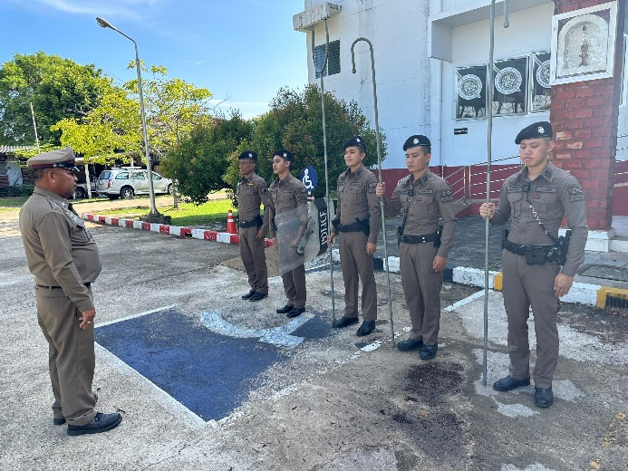
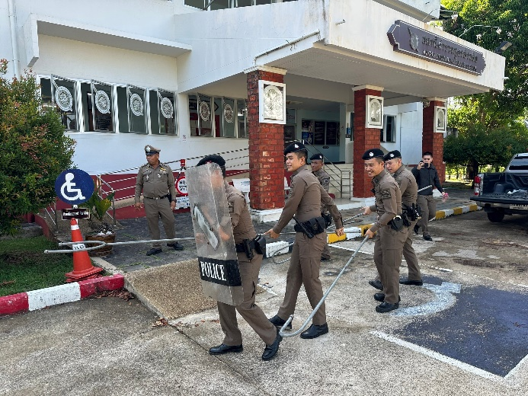
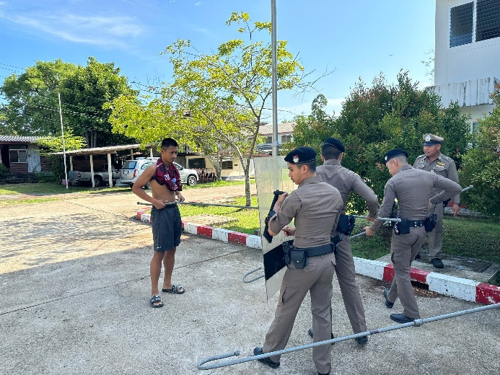
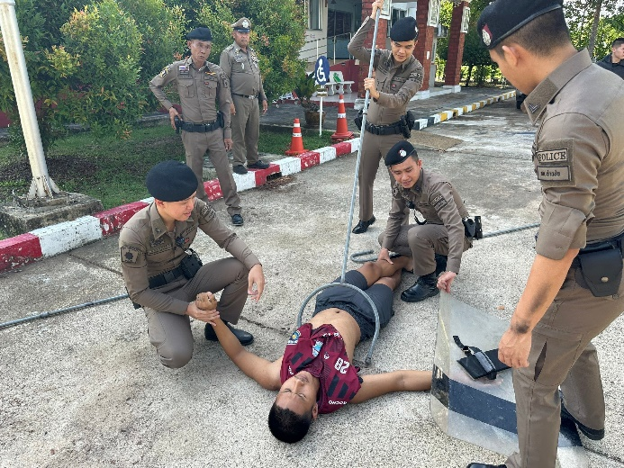
ณ หน้าสถานีที่ทำการ สภ.อ่าวช่อ เหตุการณ์ทั่วไปปกติ

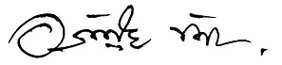
พ.ต.ท.
( อริญชัย ทิมา )
สว.สภ.อ่าวช่อ

